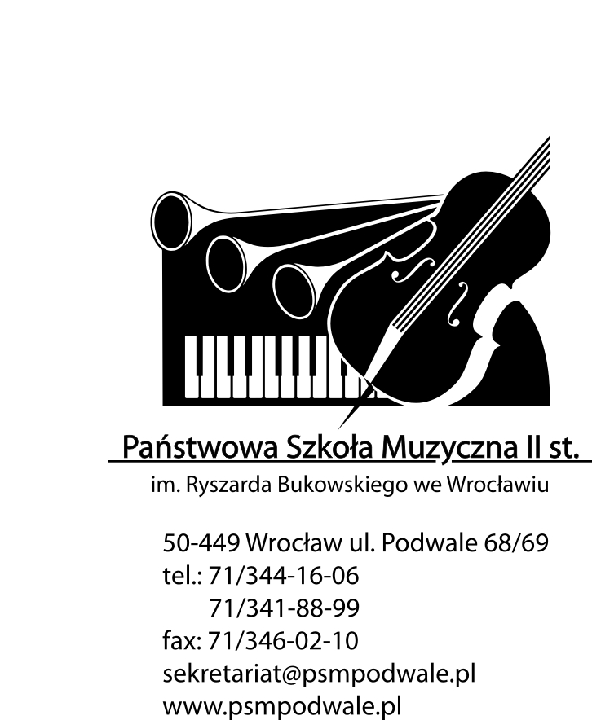
Załącznik nr 3

FORMULARZ OFERTY

Usługi bieżącego utrzymania czystości w budynkach Państwowej Szkoły Muzycznej II stopnia im. Ryszarda Bukowskiego we Wrocławiu w okresie od dnia podpisania umowy do dnia 31.12.2025 r.

Nazwa i adres Wykonawcy:……………………………………………………………………………………………………………………..…
NIP: ………………………………; REGON:.……………..……………
Osoba do kontaktu ………………………………..……… Tel………………………… email:………………………………………………

Oferuję realizację zamówienia za jeden miesiąc świadczenia usługi bieżącego utrzymania czystości na kwotę:
bez podatku od towarów i usług...............................................[PLN]
należny podatek od towarów i usług stawka {….} %: ........................................ [PLN]
Cena z należnym podatkiem od towarów i usług: .............................................. [PLN]

Przy czym VAT będzie płacony w kwotach należnych zgodnie z przepisami prawa polskiego dotyczącymi stawek VAT.

            - Oświadczam, że jestem uprawniony/a do wykonywania wymaganej przedmiotem zamówienia działalności, posiadam niezbędną wiedzę i doświadczenie, dysponuje potencjałem technicznym, osobami zdolnymi do wykonywania zamówienia oraz znajduje się w sytuacji finansowej
i ekonomicznej zapewniającej wykonanie zamówienia.
            - Integralną częścią oferty jest wydruk z CEIDG lub KRS wygenerowany nie wcześniej niż na 30 dni przed upływem terminu składania ofert. Jeżeli uprawnienie do reprezentacji osoby podpisującej ofertę nie wynika z załączonego dokumentu rejestrowego, do oferty należy dołączyć także pełnomocnictwo w oryginale lub kopii poświadczonej notarialnie (jeżeli dotyczy).
            - Oświadczam, że usługi zaoferowane w odpowiedzi na zapytanie ofertowe, spełniają wszystkie wymagania przedstawione w zapytaniu ofertowym.
            - Oświadczam, że spełniam wymagania rozporządzenia Parlamentu Europejskiego i Rady (UE) 2016/679 z dnia 27 kwietnia 2016 r. w sprawie ochrony osób fizycznych w związku
z przetwarzaniem danych osobowych i w sprawie swobodnego przepływu takich danych oraz uchylenia dyrektywy 95/46/WE (Dz. Urz. UE L 119 z 04.05.2016, str. 1), ustawy z dnia 10 maja 2018 r. o ochronie danych osobowych (Dz. U. z 2018 r. poz. 1000) i innych powszechnie obowiązujących przepisów dotyczących ochrony danych osobowych.
            - Oświadczam, że podana cena obejmuje wszystkie koszty, jakie poniesie Zamawiający z tytułu realizacji zamówienia.
            - Oświadczam, że nie zachodzą w stosunku do mnie przesłanki wykluczenia z postępowania na podstawie art. 7 ust. 1 ustawy z dnia 13 kwietnia 2022 r. o szczególnych rozwiązaniach w zakresie przeciwdziałania wspieraniu agresji na Ukrainę oraz służących ochronie bezpieczeństwa narodowego (Dz. U. poz. 835)¹.

Niniejsza informacja nie stanowi oferty w myśl art. 66 Kodeksu Cywilnego,

Miejsce i data..............................................................
……………………………………………….
Podpis Wykonawcy albo osoby
lub osób uprawionych
do reprezentowania Wykonawcy

Zgodnie z treścią art. 7 ust. 1 ustawy z dnia 13 kwietnia 2022 r. o szczególnych rozwiązaniach w zakresie przeciwdziałania wspieraniu agresji na Ukrainę oraz służących ochronie bezpieczeństwa narodowego, zwanej dalej „ustawą”, z postępowania o udzielenie zamówienia publicznego lub konkursu prowadzonego na podstawie ustawy Pzp wyklucza się:
1) wykonawcę oraz uczestnika konkursu wymienionego w wykazach określonych w rozporządzeniu 765/2006 i rozporządzeniu 269/2014 albo wpisanego na listę na podstawie decyzji w sprawie wpisu na listę rozstrzygającej o zastosowaniu środka, o którym mowa w art. 1 pkt 3 ustawy;
2) wykonawcę oraz uczestnika konkursu, którego beneficjentem rzeczywistym w rozumieniu ustawy z dnia 1 marca 2018 r. o przeciwdziałaniu praniu pieniędzy oraz finansowaniu terroryzmu (Dz. U. z 2022 r. poz. 593 i 655) jest osoba wymieniona w wykazach określonych w rozporządzeniu 765/2006 i rozporządzeniu 269/2014 albo wpisana na listę lub będąca takim beneficjentem rzeczywistym od dnia 24 lutego 2022 r., o ile została wpisana na listę na podstawie decyzji w sprawie wpisu na listę rozstrzygającej o zastosowaniu środka, o którym mowa w art. 1 pkt 3 ustawy;
3) wykonawcę oraz uczestnika konkursu, którego jednostką dominującą w rozumieniu art. 3 ust. 1 pkt 37 ustawy z dnia 29 września 1994 r. o rachunkowości (Dz. U. z 2021 r. poz. 217, 2105 i 2106), jest podmiot wymieniony w wykazach określonych w rozporządzeniu 765/2006 i rozporządzeniu 269/2014 albo wpisany na listę lub będący taką jednostką dominującą od dnia 24 lutego 2022 r., o ile został wpisany na listę na podstawie decyzji w sprawie wpisu na listę rozstrzygającej o zastosowaniu środka, o którym mowa w art. 1 pkt 3 ustawy.

